Συμπληρωματικό Υλικό της 6^{ης} Ενότητας
Links & Εικόνες

- Μινωική διατροφή: από το χθες στο σήμερα
https://www.archaiologia.gr/blog/2014/06/04/%CE%BC%CE%B9%CE%BD%CF%89%CE%B9%CE%BA%CE%AE-%CE%B4%CE%B9%CE%B1%CF%84%CF%81%CE%BF%CF%86%CE%AE-%CE%B1%CF%80%CF%8C-%CF%84%CE%BF-%CF%87%CE%B8%CE%B5%CF%82-%CF%83%CF%84%CE%BF-%CF%83%CE%AE%CE%BC%CE%B5%CF%81/
- Το λάδι και οι ελιές στη Μινωική εποχή
https://archive.patris.gr/articles/151385/89598
- Κρητική Διατροφή στα παλάτια της Κνωσού
https://www.tanea.gr/2021/07/30/greece/kritiki-diatrofi-apo-ta-palatia-tis-knossou-sta-menou-ton-ksenodoxeion/
- Ποια φαγητά που τρώμε σήμερα έτρωγαν και οι Μινωίτες;
https://www.voltarakia.gr/pigame-ki-itan-oraia/item/4068-poia-fagita-pou-trome-simera-etrogan-kai-oi-minoites
- Μινωική Διατροφή _ Μεταπτυχιακή Εργασία
https://hellanicus.lib.aegean.gr/handle/11610/22728

ΕΙΚΟΝΕΣ

Πήλινα Αγγεία Αποθήκευσης Τροφών στη Μινωική Κρήτη

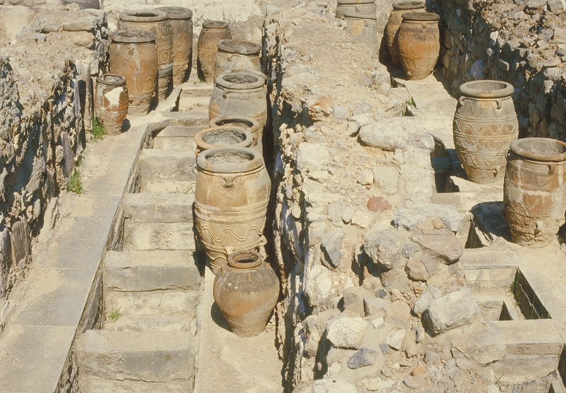
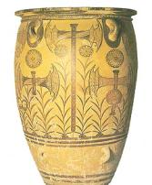

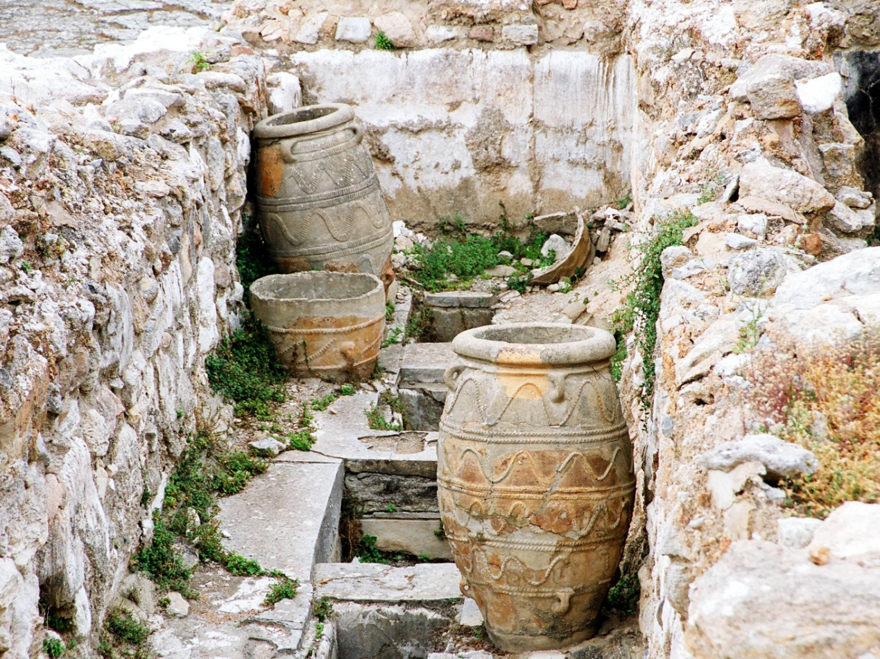

Σκεύη Μαγειρικής & Σερβιρίσματος στην Μινωική Εποχή
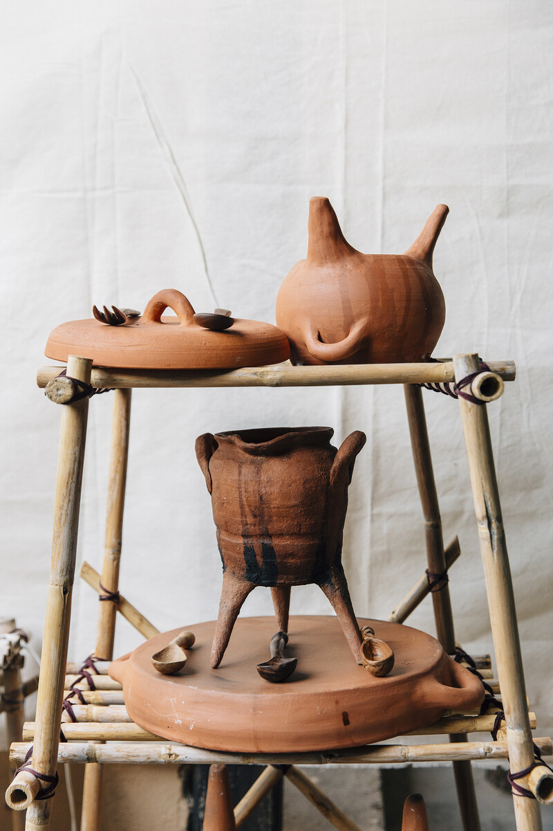

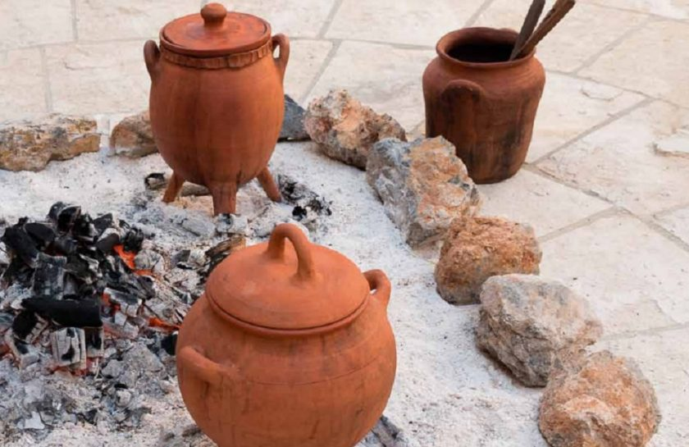

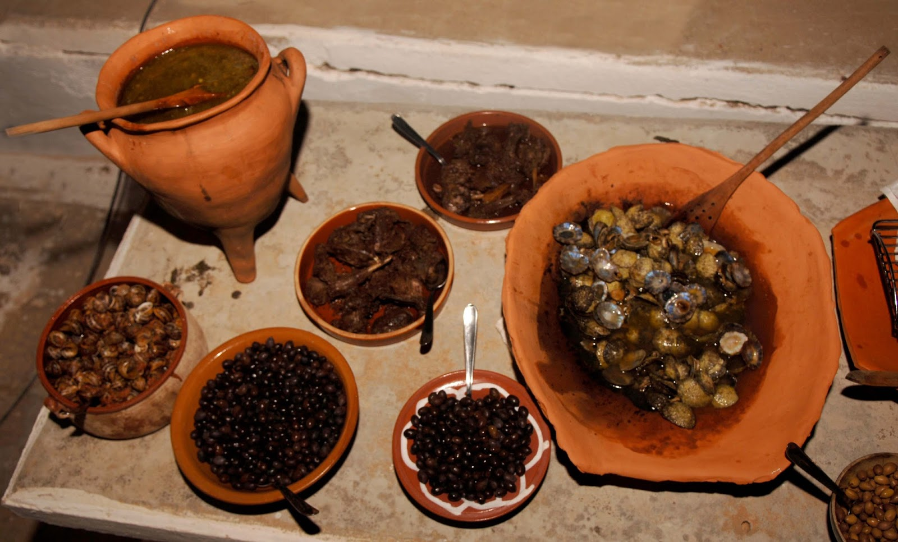

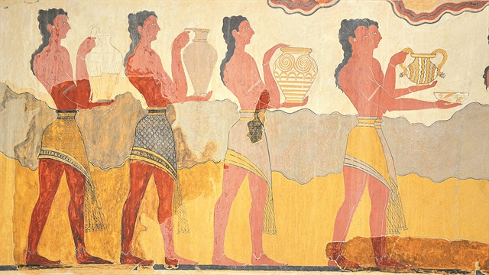

Άλλες εικόνες που παραπέμπουν στη Μινωική Διατροφή
